一、资料清单
（1）供应商法人营业执照；
（2）供应商法定代表人身份证明或法定代表人授权委托书，法定代表人及委托代理人的身份证复印件；（法定代表人和委托代理人需要签字或盖章）
（3）2021年或2022年度经会计师事务所或者审计机构审计的财务报告；或基本开户银行
出具的有效资信证明；
（4）近一年内任意一个月缴纳税收和社会保障资金的凭证；
（5）参加采购活动前三年内在经营活动中没有重大违法记录声明函；
（6） 具有履行合同所需的设备和专业技术能力的承诺书；
（7）供应商对参加采购项目资料内容真实性负责的承诺函；
（8）信用查询记录；

备注：
1.全部资料纸质版并加盖公章，扫描PDF版发到邮箱zbb65662712@163.com。
2.供应商应保证其提供资料的真实性、有效性，一经发现有提供虚假材料者，采购人有权取消其响应资格。

二、发送电子邮件详细方式
第一步：
根据上述资料清单，将纸质版加盖公章，扫描PDF版发到邮箱。
发送邮件：填写下列信息，粘贴至邮件正文处与邮件附件:(资料清单PDF）一起发送。
1.项目名称：
2.供应商名称：
3.法人或其委托代理人姓名：
4.联系电话：
5.邮箱：

第二步：
邮箱地址：zbb65662712@163.com
邮件主题：xx采购项目-xx公司-法人或其委托代理人姓名-联系电话
邮件正文内容：填写好的信息粘贴至正文。
添加附件：上传 资料清单PDF 发送邮件。

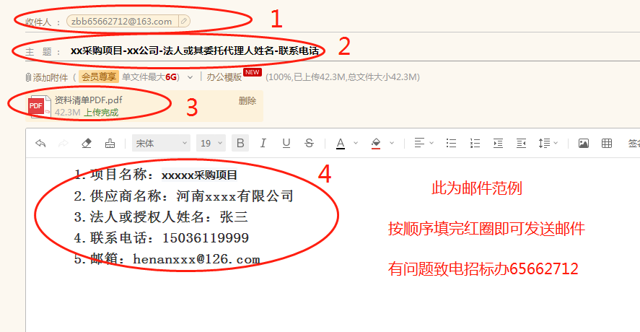

三、信用记录查询方法
根据《财政部关于在政府采购活动中查询及使用信用记录有关问题的通知》（财库[2016]125号）的规定,提供失信被执行人、重大税收违法失信主体、政府采购严重违法失信行为信用记录查询（查询渠道:失信被执行人通过“中国执行信息公开网”网站查询，重大税收违法失信主体通过“信用中国”网站查询，政府采购严重违法失信行为通过“中国政府采购网”查询），信用信息查询的时间期限为议价公告发布之日后截止之日前。

查询、截图、打印、盖章，（三个网站缺一不可）：
1、http://zxgk.court.gov.cn/shixin/
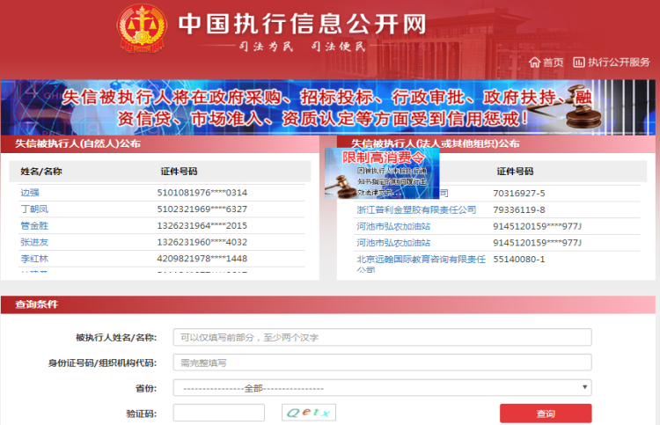
百度“信用中国”进入官网首页
↓
信用服务
↓
失信被执行人
↓
填写、查询
↓
截图，打印，加盖公章
2、https://www.creditchina.gov.cn/xinyongfuwu/zhongdashuishouweifaanjian/
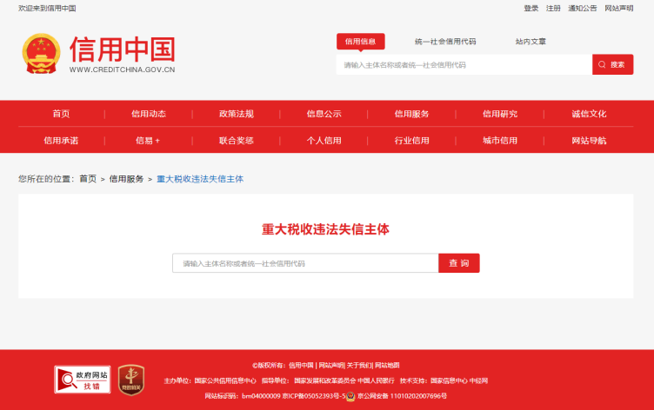
百度“信用中国”进入官网首页
↓
信用服务
↓
重大税收违法失信主体
↓
填写、查询
↓
截图，打印，加盖公章
3、http://www.ccgp.gov.cn/search/cr/
百度“中国政府采购网”
进入官网首页
↓
政府采购严重违法失信行为记录名单
↓
填写、查询
↓
截图，打印，加盖公章
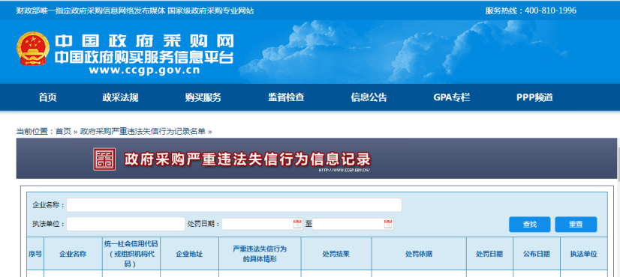

四、须知事项

1、发送资料后请关注邮箱，自公告发布之日起三个工作日后统一将公开议价文件发至供应商邮箱。

